|  |
| --- |
|  |

Verslag landelijke raad

8 december 2018

Inhoudsopgave

1 Verslag 3

1.1 Opening 3

1.2 Meningsvormend deel 3

1.3 Start besluitvormend deel 4

1.4 Verslag landelijke raad 9 juni 2018, inclusief actie- en besluitenlijst 4

1.5 Afronding financiën 2017 4

1.6 Mededelingen 4

1.6a. Extra agendapunt: Veranderingen bij TOES 5

1.7 Lopende zaken IBC 6

1.8 Toekomstbestendig vrijwilligersbeleid 6

1.9 Periodieke herziening huishoudelijk reglement Scouting Nederland 7

1.10 Scoutinglandgoed Zeewolde 7

1.11 Activiteitenplan 2019 9

1.12 Financiën en beheer 9

1.13 Benoemingen a.d.h.v. gestelde stemmen 9

1.14 Rondvraag en sluiting 10

2 Actielijst 13

3 Besluitenlijst 15

4 Presentielijst 16

Bijlage 1: Nota van toelichting bij het jaarverslag SN 2017 17

Bijlage 2: Toelichting uitstel besluit magazijn 21

Bijlage 3: Presentatie tijdens meningsvormend deel 22

Bijlage 4: Overzicht Free Publicity december 2018 25

Bijlage 5: Zo maak je social-media berichtenToekomstproof 31

# Verslag

**Alle tijdens de landelijke raad vertoonde presentaties zijn beschikbaar op de website:** <https://www.scouting.nl/downloads/ondersteuning/bestuurlijke-zaken/stukken-landelijke-raad/landelijke-raad-2018-12-08/agenda-geheel-15>

## Opening

Voorzitter Jaap Boot opent de 92e landelijke raad en heet alle aanwezigen welkom, in het bijzonder de mensen die voor de eerste keer hier zijn.

De voorzitter meldt dat er geluidsopnames worden gemaakt voor het verslag en beeldopnames zodat de vergadering in de hele zaal goed gevolgd kan worden. De opnames worden verder niet uitgezonden.

De voorzitter stelt de leden van het landelijk bestuur voor, vraagt welke raadsleden er voor het eerst en welke raadsleden er voor het laatst zijn.

De voorzitter verzoekt de landelijke raad om een moment van aandacht voor dit jaar overleden scouts, waarbij in het bijzonder wordt stilgestaan bij het overlijden van Thédor Ebben, lid landelijke raad van de regio De Baronie.

Naar aanleiding van voorafgaand aan de vergadering binnengekomen vragen stelt de voorzitter voor een agendapunt over de veranderingen bij TOES aan de agenda toe te voegen (6c).

De voorzitter merkt op dat bij de nazending 2 documenten misten: 1: de nota van toelichting bij het Jaarverslag Vereniging Scouting Nederland 2017 en 2: het voorstel om de besluitvorming over het magazijn op het Scoutinglandgoed (agendapunt 10b) uit te stellen naar de landelijke raad van juni 2019. Deze stukken zijn voorafgaande aan de vergadering aan alle raadsleden uitgereikt (en nogmaals als bijlage aan dit verslag toegevoegd). De nota van toelichting was al eerder samen met het Jaarverslag kort na de landelijke raad van 9 juni j.l. verstuurd.

De vicevoorzitter Wieteke Koorn neemt vervolgens de voorzittersrol over, zodat Jaap Boot en de andere voorgedragen kandidaten voor het landelijk bestuur (Wouter Zilverberg en Laura Neijenhuis) hun motivatie om voor herbenoeming in aanmerking te willen komen nog eens persoonlijk kunnen toelichten.

De vicevoorzitter geeft aan dat er naast bestuursleden ook een aantal voordrachten is voor leden van de Geschillencommissie en Commissie van Beroep, zoals aangegeven in de agenda en nazending. Hierna neemt Jaap Boot de voorzittersrol weer over.

## Meningsvormend deel

Het meningsvormend deel staat in het teken van ‘Maak Scouting Toekomstproof’, waarbij eerst nog eens wordt stilgestaan bij de vijf thema’s van de toekomstvisie en de meerwaarde die Scouting daarbij heeft voor de maatschappij. Ook wordt het grote verschil tussen de huidige toekomstvisie en meerjarenbeleid geschetst in vergelijking met eerdere plannen. Vervolgens gaan de raadsleden en toehoorders met elkaar in gesprek over de vraag: “Wat is een voor jou heel waardevolle herinnering waarin jij echt het gevoel had dat jij vanuit jouw Scoutingrol bijdroeg aan het leven van een kind of jongere?”

De raadsleden en toehoorders krijgen de gelegenheid kennis te maken met het Scoutingdilemmaspel gericht op de toekomstvisie, dat ook al met regiovoorzitters is gespeeld. Tenslotte wordt er gedeeld van wat er de komende maanden valt te verwachten in het kader van de toekomstvisie en het proces voor de volgende fase van het meerjarenbeleid (2020-2022). De tekst van de inleiding is als bijlage aan dit verslag toegevoegd en is daarnaast met de bijbehorende presentatie beschikbaar op de website.

## Start besluitvormend deel

De voorzitter meldt dat het benodigde quorum voor besluitvorming van min. 25 raadsleden is gehaald (er zijn 40 raadsleden aanwezig).

De voorzitter meldt dat het afgelopen jaar veel goede en leuke dingen hebben plaatsgevonden. Maar er zijn ook een aantal minder leuke dingen gebeurd waarvoor de landelijke raad als leiders in de vereniging om aandacht wordt gevraagd, zowel voor de kinderen, als voor jezelf en de vereniging:

* Alcoholgebruik in vereniging: tijdens een Scoutingevenement werd een 17-jarige aangesproken op het gebruik van alcohol. Vervolgens werd de voorzitter van de vereniging direct gebeld door de groepsvoorzitter met de vraag waar Scouting Nederland zich mee bemoeit? De voorzitter geeft aan hier enorm van te zijn geschrokken en geeft aan dat wij, als leiding en organisatie, persoonlijk verantwoordelijk zijn voor het gebruik van alcohol door onze leden.
* Ontgroeningen: Belangrijk is dat het leuk moet zijn. Het excuus van: “we hebben het altijd zo gedaan” of “het is traditie” gaat niet op. Angst en blijvende schade zijn niet leuk. We moeten hierin met elkaar het goede voorbeeld geven.
* VOG: We zouden niet zozeer de discussie moeten voeren van hoe vaak je het moet aanvragen, maar eerder over mensen die het helemaal niet willen aanvragen. De voorzitter geeft aan hier maar één woord voor te hebben: Onacceptabel! Mensen die een VOG nodig hebben en deze niet willen aanvragen zal het lidmaatschap door het landelijk bestuur ontzegd worden. De voorzitter vraagt daarbij ook de aandacht voor landelijke en regionale evenementen.

**Voordrachten en stemming**

De voorzitter brengt de voordrachten voor bestuursleden en commissies in stemming (zie agendapunt 13 voor de uitslag).

## Verslag landelijke raad 9 juni 2018, inclusief actie- en besluitenlijst

De voorzitter meldt dat Robb de Jonge en Peter Hendriks aan de aanwezigheidslijst van de vorige landelijke raad worden toegevoegd en dat daarentegen Nadir Baali wel afwezig was. In het vervolg zal ook een lijst van afwezige regio’s opgenomen worden in het verslag.

**De landelijke raad stelt het verslag van de landelijke raad d.d. 09-06-2018 inclusief besluitenlijst zonder wijzigingen vast en neemt de actielijst ter kennisgeving aan.**

## Afronding financiën 2017

De penningmeester Nic van Holstein licht vertraging van het jaarverslag toe aan de hand van een presentatie.

De financiële commissie heeft geen aanvulling en adviseert de landelijke raad om akkoord te gaan met het jaarverslag 2017 van Vereniging Scouting Nederland

**De landelijke raad keurt het bestuursverslag en de jaarrekening Scouting Nederland 2017**

**met algemene stemmen goed en verleent decharge aan het landelijk bestuur en de**

**penningmeester**

## Mededelingen

* De voorzitter geeft aan dat de raad diverse malen opgeroepen is mee te denken over het invullen van de vacatures voor projecten in 2018. Het succes van de evenementen blijkt onder andere uit het overzicht met veel publicaties en de vele positieve reacties. De voorzitter dankt alle mensen, met name de teams van Roverway en Nawaka en iedereen die heeft geholpen de vacatures te vullen.
* De voorzitter brengt nog eens de vacatures voor het landelijk bestuur onder de aandacht en hoopt in de landelijke raad van juni nieuwe kandidaten te kunnen voordragen (informatie over de actuele vacatures is te vinden op de website: <https://www.scouting.nl/lid-worden/vacatures/vacature-overzicht/landelijk_bestuur>.
* Wouter Zilverberg licht de stand van zaken rond de interregionale beoordelingscommissies voor de waarderingstekens toe. De meeste commissies hebben inmiddels voldoende mensen. In februari start een training voor mensen die gaan deelnemen in de landelijke beoordelingscommissie. Nadrukkelijk worden vrouwen gevraagd ook te solliciteren. Kom je uit een regio waar de bezetting nog echt onder minimumniveau is, dan wordt binnenkort contact opgenomen om te helpen. Het nieuwe systeem voor waarderingstekens gaat op 1 april a.s. van start.
* Maurice van der Leeden licht de voortgang van Scouting Academy toe. In dit stuk wordt op bladzijde 51 naar een bijlage verwezen. Deze bijlage zat er niet bij in verband met het samengaan van twee Limburgse regio’s en zal na de landelijke raad alsnog aan de regio’s worden nagezonden. In grote lijnen blijkt dat er op het gebied van Scouting Academy de afgelopen periode grote stappen zijn gezet (het overzicht is te vinden op de website: <https://www.scouting.nl/downloads/scouting-academy/visie-van-scouting-academy>.
* Wendy Beenakker geeft aan de hand van een presentatie een toelichting op de stand van zaken en de planning voor 2019 van het project Meiden in Scouting. Daarnaast is er een flyer, wordt er aandacht aan het project besteed in het Scouting Magazine en is er informatie te vinden op de website: <https://www.scouting.nl/themas-en-projecten/open-en-divers/meiden-in-scouting>. Het vrouwennetwerk @TeamGirlNL wordt steeds groter met als doel ambassadeurs en rolmodellen te binden en bewustwording en inspiratie te realiseren. Wendy vraagt aandacht voor diversiteit, ook in besturen. Uit ervaring blijkt dat een gemengd bestuur tot het beste resultaat leidt. In een gemengd bestuur voelen mensen zich prettiger en is de sfeer meer ontspannen en vrolijker.

## 1.6a. Extra agendapunt: Veranderingen bij TOES

Maurice van der Leeden geeft een toelichting aan hand van een presentatie en beschrijft het gevolgde proces en de visie op de toekomst van het organiseren van evenementen binnen Scouting. Nu hiervoor de uitgangspunten en kaders zijn vastgesteld, zal de invulling hiervan met de verschillende TOES teams worden besproken. Er wordt daarbij gekozen voor aparte gesprekken met elk team, omdat de impact voor elk team verschillend is.

Remko Noor: Hoe gaat het bestuur zorgen dat veranderingen minder tsunami-achtig door vereniging gaat?

Serry de Graaf: Hoe kan het dat dat de perceptie van gesprekken tussen 2015 en 2018 tussen LSC en LB en TOES zo verschillend is?

Thijs van den Boom: In de presentatie kwam naar voren dat op 10 november voor veel leden van TOES het besluit kwam als donderslag bij heldere hemel, maar ik hoor in de presentatie ook dat er met teams nog gekeken gaat worden naar best mogelijke situatie. Hoe rijmt zich dat met reeds genomen besluit?

Maurice van der Leeden: Het bestuur was in de veronderstelling dat er voldoende gesprekken met het TOES bestuur en de achterban waren geweest. Achteraf is de constatering inderdaad dat de perceptie van de gesprekken verschillen. Op verzoek van vrijwilligers is nu een richting bepaald. Enerzijds wordt een beheerkader ingesteld voor materiaal, anderzijds over de plek in de organisatie. Maurice is ervan overtuigd dat vrijwilligers hier beter op hun plek zitten voor de toekomst. Omdat ze dichter tegen de evenementen en de evenementencyclus aanzitten. Zodat ze nu, evenals het projectenbureau, vijf jaar vooruit kunnen kijken.

Omdat we willen dat de herindeling van de teams door alle teams gedragen wordt, gaan we deze samen met de teams bedenken. Ook de materiaallijst willen we samen met de teams doornemen zodat het geheel ook vanuit de vereniging gedragen wordt. Hiervoor zal, zoals in de presentatie aangegeven, met elk team een apart gesprek gevoerd worden.

Thijs van den Boom: Zorgpunt naar financiën, hoe zit de verschuiving met personele bezetting? Er gaan geluiden dat een aantal teams gaan stoppen en er externen daarvoor ingezet worden. Hoe ziet dat er nu precies uit? Hoe groot is dat financiële risico? Tot slot: hoe moet ik dit zien, vrijwilligersbeleid van de 250 TOES vrijwilligers? Wat is hun doorstroom, uitstroom?

Maurice van der Leeden: Er zit nauwelijks verschil tussen inhuur en gebruik van eigen materialen op evenementen blijkt uit ervaringen met eerdere evenementen en doorberekening van kosten voor het afdekken van de verschillende risico’s. Ten aanzien van de vrijwilligers: Natuurlijk hebben we daarbij goed te zorgen voor onze vrijwilligers. Op dit moment kunnen we aan het eind van *een groot* evenement niet goed afspraken maken met de vrijwilligers omdat niet altijd bekend is aan welk volgend project zij kunnen gaan meewerken. Nu we naar een meer continu proces gaan is er meer ruimte voor doorontwikkeling en doorstroming van medewerkers. Zo zullen we voor het continue deel in productiebureau vacatures plaatsen zodat mensen die het leuk vinden hier op kunnen mee solliciteren. Juist om het beste uit vrijwilligers naar boven te halen en continuïteit en kwaliteit te kunnen bieden.

Thijs van den Boom verzoekt de HRM organisatie daarbij ook oog te hebben voor de opvang van vrijwilligers in slechte tijden.

De voorzitter geeft daarbij aan het als een persoonlijke opdracht van het bestuur te zien om te voorkomen dat we alleen maar in een zakelijke ‘efficiëntiestructuur’ terecht te komen. Mensen met passie moeten we daarbij de volle persoonlijke aandacht geven.

## Lopende zaken IBC

Rob Broens: De introductiecursus is een succes, steeds meer nieuwe (plv) raadsleden en toehoorders maken gebruik van de training. Een van de positieve gevolgen is dat toehoorders soms ook zelf (plv) raadslid worden. Hij roept andere raadsleden dan ook op geïnteresseerden in de regio uit te nodigen mee te gaan.

Rob geeft aan dat twee jaar geleden de commissie is begonnen met het vernieuwen van de handleiding voor (nieuwe) leden in de vorm van een waaier en hoopt deze de eervolgende landelijke raad te kunnen presenteren. Raadsleden die hierbij als meelezers willen helpen zijn van harte welkom, aanmelden kan via: [ibc@scouting.nl](mailto:ibc@scouting.nl).

## Toekomstbestendig vrijwilligersbeleid

Maurice van der Leeden licht het voorstel toe aan de hand van een presentatie.

Nadir Baali vraagt of de landelijke raad het plan van aanpak ook mag zien.

Maurice van der Leeden: Het plan van aanpak bestaat uit een deel dat gaat over groepen en regio’s en een deel dat gaat over de landelijk vrijwilligers en zal wanneer het klaar is ter informatie aan de landelijke raad gestuurd worden en op de website geplaatst.

Kim Terra: Veel vrijwilligers hebben moeite om de juiste activiteiten te vinden in Scouts Online. Kan Scouts Online gebruiksvriendelijker gemaakt worden?

Maurice van der Leeden: Team internet is continu bezig Scouts Online gebruiksvriendelijker te maken. Indien je concrete voorbeelden hebt van zaken die beter kunnen, meldt dit bij team internet helpdesk@scouting.nl.

1. **De landelijke raad stemt met algemene stemmen in met de visie op toekomstbestendig vrijwilligersbeleid en stelt de daarbij behorende 5 speerpunten vast.**
2. **De landelijke raad neemt kennis van de geplande activiteiten om invulling te geven aan de speerpunten.**

## Periodieke herziening huishoudelijk reglement Scouting Nederland

Wouter Zilverberg wijst op een correctie die is opgenomen in de nazending en die onderdeel uitmaakt van het voorliggende besluit. Het gaat om een periodieke herziening (iedere twee jaar) waarbij eerder genomen besluiten verwerkt zijn. De wijzigingen zijn gearceerd. Eventuele tik- en schrijffouten worden er nog uitgehaald.

**De landelijke raad stemt met algemene stemmen in met de periodieke herziening van het huishoudelijk reglement op basis van de tussen december 2016 en juni 2018 genomen besluiten, inclusief een aantal tekstuele aanpassingen om fouten te herstellen en zaken te verduidelijken en inclusief de in de nazending nagestuurde correctie.**

## Scoutinglandgoed Zeewolde

a. Plan van Aanpak Avonturenhuis

Philip Komen licht het plan van aanpak toe aan de hand van een presentatie.

Rosalien Tap: Het is goed dat prijzen aangepast worden aan de doelgroepen. Als het avonturenhuis de komende jaren volgeboekt wordt, wordt er dan rekening houden met welke groepen hiervoor het meest in aanmerking komen of wie het eerst komt?

Philip Komen: Waarschijnlijk wie het eerste komt, maar als dit een probleem wordt gaan we dat oplossen.

Nadir Baali: In het stuk worden de risico’s kort benoemd, kan hier meer duidelijkheid over gegeven worden?

Philip Komen: In de volgende kwartaalrapportage wordt een meer uitgebreide beschrijving opgenomen. Daarbij is er een expertgroep geformeerd om kritisch mee te kijken met het bouwteam en neemt ten behoeve van de risicobewaking een lid van het landelijk bestuur deel aan deze expertgroep.

Leon Smeenk: Op pagina 214 worden de afschrijvingen beschreven, hoe is deze afschrijving berekend? Daarnaast komt de berekening van het aantal beschreven kamers en bedden op pagina 211 niet met elkaar overeen.

Philip Komen: Graag een volgende keer dergelijke cijfermatige vragen met de regiovragen meesturen zodat dit uitgezocht kan worden. We zullen het nu uitzoeken en er in het verslag op terugkomen.

Sven van Nieuwenhoven: De competenties van de mensen in het expertteam lijken niet helemaal overeen te komen met de risico’s die verwacht worden en stelt voor een financieel specialist aan het expertteam toe te voegen.

Philip Komen licht toe dat het expertteam zich niet zozeer richt op de financiering maar op de ontwikkeling en bouw van het Avonturenhuis en daarvoor kritisch met het bouwteam gaat meekijken.

Frank Blaauw: Waarom zit er niemand van de commissie Scoutinglandgoed in het expertteam?

Serry de Graaf geeft namens de commissie aan dat deze graag onafhankelijk wil blijven van wat er gebeurt.

Niels Dimmers: Er is marktonderzoek uitgevoerd door HTC advies. Is er daarbij ook onderzoek gedaan naar interesse onder Scoutinggroepen om op het landgoed te overnachten en onder welke omstandigheden?

Philip Komen: Er is geen mailing naar alle groepen verstuurd, maar er is wel gekeken naar belangstelling voor dit type accommodatie in de markt en of de tariefstelling realistisch is. Daarbij is ongeveer een derde van de door HTC onderzochte locaties een Scoutinglocatie. En als we kijken naar bijvoorbeeld buitenlandse terreinen met een groepsaccommodatie dan is er zeker vraag naar de mogelijkheid om in een gebouw te kunnen slapen tijdens groepsweekenden/Scoutingkampen.

Serry de Graaf geeft namens de commissie Scoutinglandgoed een positief advies aan de landelijke raad over het plan van aanpak. De commissie is op het landgoed geweest en heeft een bijeenkomst bijgewoond met de directeuren van Scouting Nederland en Scoutinglandgoed Zeewolde, het landelijk bestuur en de financiële commissie. De financiële commissie heeft daarbij een positief advies geschreven.

Verder geeft Serry aan dat hij per juni 2019 stopt als lid van de landelijke raad en dus ook als lid van de landgoedcommissie. Hij roept op raadsleden op zich kandidaat te stellen voor deze commissie, waarop Freek Verschuren zich staande de vergadering aanmeldt als kandidaat.

**De landelijke raad neemt kennis van het plan van aanpak voor het Avonturenhuis en stemt met meerderheid van stemmen in met:**

1. **De landelijke raad stemt met meerderheid van stemmen in met de bouw van het Avonturenhuis zoals beschreven in het plan van aanpak.**
2. **De aanwending van de gift van €1.500.00 van de Nationale Postcode Loterij voor de bouw van het Avonturenhuis.**

b. Voorstel magazijn Scoutinglandgoed Zeewolde

De voorzitter geeft aan dat de besluitvorming over het magazijn wordt uitgesteld tot de landelijke raad van 9 juni. Een en ander is nader toegelicht in de voorafgaand aan de vergadering uitgedeelde toelichting (deze is ook als bijlage aan het verslag toegevoegd).

Thijs van den Boom geeft aan bij de regiovragen al een vraag over de naamgeving van het magazijn te hebben gesteld en stelt nogmaals voor het te bouwen magazijn een meer neutrale naam te geven. Dit omdat er meer spullen worden opgeslagen dan alleen goederen van het landgoed en om te voorkomen dat het magazijn onder het landgoed komt te vallen.

Philip Komen: Lees voor ‘Magazijn Scoutinglandgoed Zeewolde’, ‘magazijn op Scoutinglandgoed Zeewolde’. Het is namelijk het magazijn dat zich bevindt op het Scoutinglandgoed Zeewolde. Er is genoteerd welke spullen van de vereniging er liggen en wat van het Scoutinglandgoed is.

Thijs van den Boom: Is het mogelijk om buffer/mechanisme te organiseren als de samenwerking tussen een evenement en het Scoutinglandgoed niet soepel verloopt? De opdracht en de belangen van een evenement en het Scoutinglandgoed komen niet altijd overeen.

Maurice van der Leeden: Het is belangrijk dat belangen van beide kanten worden behartigd en meer vanuit een gezamenlijke doelstelling gaan werken. Daar zal de samenwerking in evenementencluster zoals besproken bij agendapunt 6a over de veranderingen rondom TOES ook aan bijdragen.

Thijs van den Boom: Kan er gekeken worden naar een reële prijsstelling voor evenementen? Aan de ene kant heeft Scoutinglandgoed Zeewolde de opdracht ‘wees rendabel’ en aan de andere kant willen we niet te dure evenementen.

Philip Komen: We hebben met het Scoutinglandgoed en Projectenbureau gesproken over een andere prijsstelling. We gaan naar een kale prijs voor het gras en dan kan het evenement vervolgens aangeven hoe het bediend wil worden met sanitair en voorzieningen. Dan heb je een kale prijs en niet meer de discussie over wat er wel of niet in zit.

## Activiteitenplan 2019

Laura Neijenhuis en Wendy Beenakker lichten het activiteitenplan toe aan de hand van een presentatie. Wendy roept daarbij de landelijke raadsleden op om leuke ervaringen in 2019 vooral via social media te delen. Hiervoor is tijdens het ochtenddeel een hand-out uitgedeeld (deze hand-out is als bijlage aan het verslag toegevoegd).

**De landelijke raad stemt met algemene stemmen in met het activiteitenplan 2019 Scouting Nederland.**

## 

## Financiën en beheer

Nic van Holstein licht de begroting VSN 2019 toe aan de hand van een presentatie.

Frank de Krom licht namens de financiële commissie het positieve advies van de commissie over de begroting toe.

De voorzitter dankt de financiële commissie voor hun advies.

1. **De landelijke raad stemt met algemene stemmen in met de begroting 2019 van Scouting Nederland inclusief de nota van toelichting.**
2. **De landelijke raad neemt kennis van het advies van de financiële commissie over de begroting 2019 van Scouting Nederland.**
3. **De landelijke raad neemt kennis van de begroting en toelichting 2019 van Scoutinglandgoed BV.**

## Benoemingen a.d.h.v. gestelde stemmen

De vice-voorzitter Wieteke neemt in verband met de voordracht voor herbenoeming van de huidige voorzitter Jaap Boot dit agendapunt waar. Wieteke geeft aan dat alle kandidaten met een ruime meerderheid van stemmen is (her)benoemd. De uitslag van de stemmen:

|  |  |  |  |  |  |  |
| --- | --- | --- | --- | --- | --- | --- |
|  | Voor |  | Tegen | Blanco | | Ongeldig |
| Jaap | 40 |  | 0 | 0 | 0 | |
| Wouter | 34 |  | 4 | 1 | 1 | |
| Laura | 40 |  | 0 | 0 | 0 | |
| Roderick | 38 |  | 2 | 0 | 0 | |
| Pepijn | 38 |  | 2 | 0 | 0 | |
| Karin | 40 |  | 0 | 0 | 0 | |
| Ruud | 40 |  | 0 | 0 | 0 | |
| Jacob | 40 |  | 0 | 0 | 0 | |

1. **De landelijke raad stemt met de herbenoeming van Jaap Boot als voorzitter van het landelijk bestuur voor een termijn van drie jaar.**
2. **De landelijke raad stemt in met de herbenoeming van Wouter Zilverberg als Internationaal Commissaris/lid landelijk bestuur voor een termijn van drie jaar.**
3. **De landelijke raad stemt in met de herbenoeming van Laura Neijenhuis als lid van het landelijk bestuur voor een termijn van drie jaar.**
4. **De landelijke raad stemt in met de herbenoeming van Jacob van Ee als lid van de Geschillencommissie voor een termijn van drie jaar.**
5. **De landelijke raad stemt in met de herbenoeming van Karin van Helden als lid van Commissie van Beroep, voor een aanvullende termijn van een half jaar.**
6. **De landelijke raad stemt in met de benoeming van Roderick Al als lid van de Commissie van Beroep voor een termijn van drie jaar.**
7. **De landelijke raad stemt in met de benoeming van Pepijn Eymaal als lid van de Commissie van Beroep voor een termijn van drie jaar.**
8. **De landelijke raad stemt in met de benoeming van Ruud Verstegen als lid van de Geschillencommissie voor een termijn van drie jaar.**

## Rondvraag en sluiting

Sven van Nieuwenhoven: Gezien het aantal blauwe Scoutfits onder de landelijk bestuursleden, hoeveel bestuursleden vertegenwoordigen ook het waterwerk?

De voorzitter geeft aan dat álle bestuursleden ook waterscouting vertegenwoordigen ook het waterwerk.

Sven van Nieuwenhoven: Wat is nu de status van de roverscoutscoach? Is het besluit hierover naar aanleiding van vraag nr. 52 in de nazending al direct genomen?

Wouter Zilverberg: Nee nog niet, maar als aanpassing in huishoudelijk regelement nodig is dan volgt besluitvorming. Hier wordt dus nog naar gekeken.

Nico Eeftink: Ik vind het jammer dat in de beantwoording van de regiovraag over het opnieuw invoeren van moties en amendementen vooral is gekeken naar negatieve consequenties in plaats van kansen en zou graag ter overweging willen meegeven dit voorstel de volgende keer in de landelijke raad naar voren te brengen.   
En vraag twee, wij stellen voor de bemiddelingscommissie te laten benoemen door de landelijke raad, omdat deze commissie in de lijn van de geschillencommissie ligt.

Wouter Zilverberg: Het landelijk bestuur heeft deze vragen in de nazending al beantwoord (resp. vraag 60 en 58), maar we zullen beide verzoeken nogmaals overwegen.

Hermen van Dalen: Er is eerder gesproken over het houden van de landelijke raad op het Scoutinglandgoed. Is het mogelijk het besluitvormend deel van de vergadering tijdens de ochtend in Zeewolde te laten plaatsvinden en daarna naar het landgoed te gaan voor het meningsvormend deel met na afloop BBQ?

Voorzitter: Bedankt voor de suggestie, we kijken wat daarin mogelijk is en we informeren de raad daarover.

Kim Terra geeft aan dat de agenda erg dik is en stelt voor om agenda niet meer in zijn geheel op papier te sturen. Bijvoorbeeld alleen de wijzigingen bij een herziening van het huishoudelijk reglement in plaats van het hele reglement en misschien gebruik maken van QR-codes.

Voorzitter: Dan voor de suggestie, we zullen er naar kijken.

Jos Kruizinga: In beantwoording van de vragen worden vaak woorden als aanzienlijk, sommige e.d. gebruikt en dit roept onduidelijkheid op. Graag meer concrete antwoorden met cijfers.

Voorzitter: Dat is hierbij toegezegd.

Jos Kruizinga: T.a.v. de door Regio Groningen gestelde regiovraag over de VOG (nr. 54). We zijn dankbaar voor het antwoord, we gaan graag meedoen met het evalueren van de huidige werkwijze en roept andere regio’s op dat ook te doen.

Jos Kruizinga: Er is een aparte appgroep voor raadsleden. Als je als raadslid hier ook bij wil aansluiten, zoek dan even iemand op die al in de appgroep zit zodat die je kan toevoegen. De appgroep wordt vooral gebruikt in de (voorbereidings)periode voorafgaand aan de landelijke raad.

Thijs van den Boom: In aanvulling op de appgroep: Ik mis een samenwerkingsplatform waar de raadsleden documenten met elkaar kunnen delen en discussie kunnen voeren. Kan ICT hier misschien iets voor bedenken? Wat is bijvoorbeeld de planning voor de invoering van office 365 voor landelijke vrijwilligers?

De voorzitter geeft aan dat Thijs hier nog het antwoord op krijgt.

Jos Kruizinga: We hebben het vaker over deze opstelling in zaal gehad. Voorin krijgt je minder mee dan wat er verder in de zaal gebeurd. Suggestie: ook schermen voor de raadsleden die vooraan zitten.

Voorzitter: Dit is een terugkerend onderwerp. We laten de opstelling voorlopig zoals deze is maar zullen kijken hoe we de zichtbaarheid kunnen vergroten.

Jos Kruizinga: De presentatie over meiden in Scouting is inspirerend, maar de laatste quote was van man, dus hierbij ter inspiratie een passende quote van een vrouw: “Het kostte me een behoorlijk lange tijd om een stem te ontwikkelen, en nu ik er een heb, ben ik niet van plan stil te zijn.” (citaat van Madeleine Albright).

Thijs van den Boom: Ten aanzien van de plannen voor de grote ledenactiviteiten in 2020: Supertrots om het ambitieniveau, maar maak me wel zorgen: 100 jaar welpen, Europese Jamboree en diverse andere activiteiten, is dit niet teveel voor de vrijwilligers van onze club?

Wendy Beenakker: We begrijpen deze zorgen en HRM is daarom verzocht hier naar te kijken. De inzet op de Europese Jamboree wordt daarbij bewust klein te houden, waardoor minder druk komt op de vrijwilligers. De viering van 100 jaar welpen wordt voornamelijk op groepsniveau en regionaal georganiseerd. De zomeractiviteit 2020 is wel een echt groot zomerevenement zoals we die kennen, maar ook daarbij wordt gekeken of we bijvoorbeeld leiding anders of actiever in kunnen zetten tijdens de zomeractiviteit.. De voorbereidende teams zijn van begin af aan samen hierover aan het nadenken.

Nadir Baali: Naar aanleiding van de toelichting op de voortgang van Scouting Academy (zie agendapunt 6): We zien nog steeds dat heel veel mensen nog niet gekwalificeerd zijn, ook met het praktijkbegeleiders systeem blijven we hier in steken. Graag hier concreet mee aan de gang voordat evaluatie pas in 2020 plaats vindt. Is Scouting Academy hét systeem?

Maurice van der Leeden: Met Scouting Academy hebben een systeem ontwikkeld dat beter aansluit op competenties die mensen al hebben en waarbij vooral gekeken wordt naar teamprofielen, waarbij teamleden elkaar aanvullen en niet iedereen in een team dezelfde kwalificatie nodig heeft. Ik ga graag nog eens persoonlijk met je in gesprek want ik denk dat het vooral in motivatie van mensen zelf zit.

Nadir Baali: Ten aanzien van Scouts Online, je hoort elke keer iets voorbij komen: het is bureaucratisch, gebruiksonvriendelijk etc. Dus in plaats van steeds losse vragen te stellen lijkt het ons verstandig dit te bundelen. Als we nou eens tijdens alle regioraden problemen met Scouts Online inventariseren dan kan er een mooi overzicht gemaakt worden en meegenomen worden in de nieuwe ontwikkelingen.

Hermen van Dalen stelt daarop voor om een nieuwe ICT- commissie vanuit de landelijke raad op te richten om vragen te inventariseren. Aanmelden kan bij Niels Dimmers (niels.dimmers@scouting.nl).

Jacco Savelberg: In de regiovragen is een vraag gesteld over rekening courant verhouding met landgoed (vraag 13). Het antwoord is niet bevredigend. Hierover graag een reactie van de penningmeester.

De voorzitter stelt voor deze vraag schriftelijk af te handelen, waarmee Jacco akkoord is.

Daan Blitz: Kan implementatie van nieuw beleid beter en makkelijker gecommuniceerd worden. Voorzitter: Het bestuur is zich er van bewust dat er duidelijk gecommuniceerd moet worden.

Serry de Graaf: De afgelopen landelijke raad is er afgesproken dat de rok onderdeel van de Scoutfit wordt, maar er is nog geen ontwerp. Hierbij bied ik aan degene aan die daarmee bezig is om met mij contact op te nemen, aangezien ik de modeafdeling van de school waar ik werkzaam ben zal vragen een mij passende rok te laten ontwerpen zodat ik in de landelijke raad van juni a.s. op gepaste wijze afscheid kan nemen.

Wendy Beenakker: Er is al wel overleg met de ScoutShop. Soms duren zaken echter langer dan gewenst.

De voorzitter spreekt dank uit aan LSC-medewerkers, aan Reinold Mulders die als raadslid afscheid neemt en aan Maurice van der Leeden die als bestuurslid afscheid neemt en sluit daarmee de vergadering.

# Actielijst

|  |  |
| --- | --- |
| **Acties naar aanleiding van de vergadering van de landelijke raad van 8 december 2018.** | **Status** |
| Uitzoeken hoe de afschrijving in de meerjarenbegroting van de exploitatie Avonturenhuis wordt berekend. | Berekening afschrijving Avonturenhuis:  **Bouwkosten** € 2.468.000 -/- restwaarde 50% (€ 1.234.000) = € 1.234.000. Afschrijving nu nog 26 jaar, is **per jaar € 47.462**  **Inventariskosten** €    246.800 -/- restwaarde 0 = € 246.800. Afschrijving in 10 jaar, is **per jaar € 24.680**.  **Totale afschrijving** € 47.462 + € 24.680 = **€ 72.142 per jaar**. |
| Uitzoeken of de berekening van het aantal beschreven kamers en bedden in het Plan van aanpak Avonturenhuis Scoutinglandgoed Zeewolde klopt. | In de opstelling van kamers en bedden is er sprake van twee varianten: de 8 persoonskamers ingericht met bedden of als slaapzaal met (eigen) matjes.  **Zonder inzet als slaapzaal:**  a. 3 kamers x 8 p. = 24 bedden  b. 14 kamers x 4 p. = 56 p.  c. 4 kamers x 2 p. met beperking = 8 bedden  **Totaal = 88 slaapplaatsen**  **Met inzet als slaapzaal:**  a.  3 kamers x 16 pers. = 48 slaapplaatsen met eigen matjes.  b. 14 kamers x 4 pers. = 56 bedden  c.  4 kamers x 2 personen = 8 bedden  **Totaal = 112 slaapplaatsen** |
| Het plan van aanpak toekomstbestendig vrijwilligersbeleid ter kennisgeving met de landelijke raad delen. | Zodra het plan van aanpak klaar is zal dit tussentijds aan de raadsleden verstuurd worden. |
| Het verzoeken in regiovraag nr. 58 vanuit regio Twenteland over het laten benoemen van de leden van de bemiddelingscommissie door de landelijke raad en het opnieuw invoeren nogmaals overwegen. van moties en amendementen in de vergadering van de landelijke raad, nogmaals overwegen. | De bemiddelingscommissie is op dit moment bezig met een interne discussie over hoe zij haar rol het beste kan uitvoeren. Daaronder valt ook waar de commissie precies geplaatst moet worden in de organisatie. Het landelijk bestuur wacht de aanbevelingen af. |
| Het verzoeken in regiovraag nr. 60 vanuit regio Twenteland over het laten benoemen van de leden van de bemiddelingscommissie door de landelijke raad en het opnieuw invoeren nogmaals overwegen. van moties en amendementen in de vergadering van de landelijke raad, nogmaals overwegen. | Er is vanuit het bestuur een afspraak gemaakt met het raadslid dat deze vraag heeft gesteld om hierover samen in gesprek te gaan. |
| Kijken of het mogelijk is om de landelijke raad een keer op het Scoutinglandgoed te houden, waarbij de het besluitvormend deel van de vergadering tijdens de ochtend eerst in Zeewolde plaatsvindt, waarna het meningsvormend deel op het landgoed wordt gehouden met na afloop een gezamenlijke BBQ. | Het voornemen is om de landelijke raad van 13 juni 2020 te koppelen aan de feestelijke opening van het Avonturenhuis. Daarbij zal de mogelijkheid van een gezamenlijke bbq na afloop bekeken worden. |
| Mogelijkheden bekijken om in vervolg bij herziening HR niet meer het hele HR op papier mee te sturen, maar alleen aangepaste delen en/of in combinatie met QR-codes of links. | Wordt in planning voor volgende herziening in december 2020  meegenomen. |
| Planning voor invoering van Office 365 voor landelijke vrijwilligers delen met de landelijke raad. | Er lopen nog licentie onderhandelingen. Zodra planning bekend is wordt deze gedeeld. |
| Bekijken hoe de zichtbaarheid van de vergadering voor alle raadsleden tijdens de vergadering kan worden vergroot. | Er worden vooraan enkele schermen bijgeplaatst. |
| Oprichten ICT-commissie vanuit LR om vragen over SOL te inventariseren. Aanmelden kan bij Niels Dimmers (niels.dimmers@scouting.nl). | Actie ligt bij LR. |
| Schriftelijk de vraag beantwoorden over rekening courant verhouding met het Scoutinglandgoed. | Het antwoord wordt ter informatie meegestuurd met de agendastukken voor de komende LR. |

# Besluitenlijst

|  |
| --- |
| **Genomen besluiten tijdens de landelijke raad van 8 december 2018** |
| 1. De landelijke raad stelt het verslag van de landelijke raad d.d. 09-06-2018 inclusief besluitenlijst zonder wijzigingen vast en neemt de actielijst ter kennisgeving aan. |
| 1. De landelijke raad keurt het bestuursverslag en de jaarrekening Scouting Nederland 2017 met algemene stemmen goed en verleent decharge aan het landelijk bestuur en de penningmeester. |
| 1. De landelijke raad: 2. Stemt met algemene stemmen in met de visie op toekomstbestendig vrijwilligersbeleid en stelt de daarbij behorende 5 speerpunten vast. 3. Neemt kennis van de geplande activiteiten om invulling te geven aan de speerpunten. |
| 1. De landelijke raad stemt met algemene stemmen in met de periodieke herziening van het huishoudelijk reglement op basis van de tussen december 2016 en juni 2018 genomen besluiten, inclusief een aantal tekstuele aanpassingen om fouten te herstellen en zaken te verduidelijken en inclusief de in de nazending nagestuurde correctie. |
| 1. De landelijke raad neemt kennis van het plan van aanpak voor het Avonturenhuis en stemt met meerderheid van stemmen in met: 2. De bouw van het Avonturenhuis zoals beschreven in het plan van aanpak. 3. De aanwending van de gift van €1.500.00 van de Nationale Postcode Loterij voor de bouw van het Avonturenhuis. |
| 1. De landelijke raad stemt met algemene stemmen in met het activiteitenplan 2019 Scouting Nederland. |
| 1. De landelijke raad: 2. Stemt met algemene stemmen in met de begroting 2019 van Scouting Nederland inclusief de nota van toelichting. 3. Neemt kennis van het advies van de financiële commissie over de begroting 2019 van Scouting Nederland. 4. Neemt kennis van de begroting en toelichting 2019 van Scoutinglandgoed BV. |
| 1. De landelijke raad: 2. Stemt in met de herbenoeming van Jaap Boot als voorzitter van het landelijk bestuur voor een termijn van drie jaar. 3. Stemt in met de herbenoeming van Wouter Zilverberg als Internationaal Commissaris/lid landelijk bestuur voor een termijn van drie jaar. 4. Stemt in met de herbenoeming van Laura Neijenhuis als lid van het landelijk bestuur voor een termijn van drie jaar. 5. Stemt in met de herbenoeming van Jacob van Ee als lid van de Geschillencommissie voor een termijn van drie jaar. 6. Stemt in met de herbenoeming van Karin van Helden als lid van Commissie van Beroep, voor een aanvullende termijn van een half jaar. 7. Stemt in met de benoeming van Roderick Al als lid van de Commissie van Beroep voor een termijn van drie jaar. 8. Stemt in met de benoeming van Pepijn Eymaal als lid van de Commissie van Beroep voor een termijn van drie jaar. 9. Stemt in met de benoeming van Ruud Verstegen als lid van de Geschillencommissie voor een termijn van drie jaar. |

# Presentielijst



# Bijlage 1: Nota van toelichting bij het jaarverslag SN 2017

**Inleiding**

Hierbij biedt het landelijk bestuur u het jaarverslag 2017 aan, zoals vastgesteld op 6 juni 2018. De accountant heeft de jaarrekening gecontroleerd en de controleverklaring van de accountant is in het jaarverslag opgenomen. Het concept jaarverslag is besproken met de financiële commissie van de landelijke raad. Het advies van de financiële commissie is bij de stukken van de landelijke raad gevoegd. Het landelijk bestuur legt aan de landelijke raad de jaarverslag 2017 ter goedkeuring voor.

Onder andere door aanscherping van regelgeving en personele wijzigingen bij de accountant is het niet gelukt om het jaarverslag, voorzien van een controleverklaring van de accountant, beschikbaar te hebben op het moment dat de agendastukken voor de landelijke raad van juni 2018 verzonden werden. Naast aanscherping van controle eisen bleek ook dat de wijze waarop in het verleden omgegaan werd met het reserveren van gelden voor groot onderhoud en vervanging van voorzieningen op de verenigingsterreinen en het landelijk servicecentrum op een andere wijze diende plaats te vinden. Dit foutherstel heeft meer tijd gevergd dan wenselijk.

De landelijke raad is, conform artikel 37 lid 3 van de statuten van de Vereniging Scouting Nederland, gevraagd in te stemmen met bespreking en goedkeuring van het jaarverslag tijdens de landelijke raad in december 2018. Het jaarverslag is direct voorafgaand aan de landelijke raad van 9 juni beschikbaar gesteld aan de (plaatsvervangende) leden van de landelijke raad.

In deze nota van aanbieding wordt kort een aantal algemene opmerkingen gemaakt en ingegaan op de parameters uit de financiële kaders van de vereniging Scouting Nederland.

**1. Algemene opmerkingen**

Het aangeboden jaarverslag omvat het bestuursverslag en de jaarrekening.

De jaarrekening bestaat uit:

* Balans per 31 december 2017;
* Staat van baten en lasten over 2017;
* Waarderingsgrondslagen;
* Grondslagen resultaatbepaling;
* Toelichting op de balans per 31 december 2017;
* Toelichting op de staat van baten en lasten 2017.

De presentatie van de jaarrekening kent een iets andere opstelling van voorgaande jaren. De toelichtingen op de balans en de staat van baten en lasten en de gehanteerde grondslagen zijn geheel opgenomen in de betreffende paragrafen van de jaarrekening. De nota van aanbieding maakt geen onderdeel meer uit van het jaarverslag. De nummers bij de posten op de balans en staat van baten en lasten verwijzen naar de corresponderende nummers in de toelichtingen.

In de jaarrekening zijn de deelexploitaties van de verenigingsterreinen, de landelijke ledenactiviteiten, Nationale Scouting Loterij, afgesloten projecten en TOES opgenomen. De deelexploitatie Nationale Scouting Loterij is voor het eerst expliciet opgenomen. Het gebruikelijke overzicht van investeringen op de verenigingsterreinen aan de hand van foto’s wordt separaat van de jaarrekening aangeboden.

De jaarrekening over 2017 laat een negatief resultaat zien van € 187.000 in plaats van het begrote negatieve resultaat van € 33.000. In onderstaande aandachtspunten zijn ook de belangrijkste verklaringen voor het verschil in resultaat opgenomen.

De belangrijkste aandachtspunten bij het aangeboden jaarverslag 2017 zijn:

* Scouting Nederland reserveert jaarlijks voor groot onderhoud op de verenigingsterreinen en het landelijk servicecentrum en heeft dit ondergebracht in voorzieningen groot onderhoud. De vereniging heeft de hoogte van de voorziening groot onderhoud landelijk servicecentrum en voorzieningen verenigingsterreinen herijkt en heroverwogen. Per 31 december 2017 heeft een herwaardering van de gewenste hoogte van de voorziening plaatsgevonden en werd geconstateerd dat binnen de voorziening ook rekening gehouden werd met werkzaamheden die niet als groot onderhoud te classificeren waren, maar samenhingen met toekomstige vervanging cq investeringen. Hiertoe was het noodzakelijk een opsplitsing te maken van voorziene kosten die samenhangen met onderhoud en kosten die samenhangen met vervanging. Deze laatste kosten zijn nu ondergebracht in de daarvoor beschikbare bestemmingsreserves. Dit foutherstel diende retrospectief verwerkt te worden waardoor ook voor 2016 in de huidige cijfers ervan uitgegaan moest worden dat de wijziging per 1-1-2016 had plaats gevonden (zie toelichting paragraaf 9). Door deze wijziging vertonen verschillende posten een afwijking ten opzichte van de begroting. Afwijking van het resultaat door de wijziging valt weg tegen de betreffende bestemmingsreserves.
* Met de landelijke raad is afgesproken om de verkoop opbrengst van het magazijn in Lelystad beschikbaar te stellen voor nieuwbouw van een magazijn op Scoutinglandgoed Zeewolde. Hiertoe is de volledige verkoopsom van € 162.000 toegevoegd aan de bestemmingsreserve Opstallen Scoutinglandgoed (zie in de toelichting paragraaf 10.2 ad 6). Na verrekening met de boekwinst van € 53.000 komt daarmee een bedrag van € 109.000 ten laste van het resultaat.
* Scouting Nederland organiseert jaarlijks de Nationale Scouting loterij, waarvan 60% van de opbrengst ten goede komt aan de deelnemende groepen. Het saldo na aftrek van de gemaakte kosten komt ten goede aan het Scouting Nederland Fonds. Van de opbrengst komt in 2017 81% ten goede aan Scouting. In tegenstelling tot voorgaande jaren is dit ook in de verantwoording van Scouting Nederland opgenomen, aangezien zij vergunninghouder is van de loterij (zie in de toelichting paragraaf 11.2 ad 28). Per saldo heeft dit dus geen gevolgen voor het resultaat.
* Bij de ScoutShop bleken enkele voorraden te hoog gewaardeerd te zijn In het verleden zijn hierdoor hogere marges ontstaan. Er is nu een voorziening gevormd voor € 154.000. Hiervoor is de Bestemmingsreserve ScoutShop van € 43.000 volledig ingezet. Er was al een voorraad voorziening van € 67.000 gevormd. Aanvullend is een afwaardering van € 44.000 geboekt (zie in de toelichting paragraaf 10.1 ad 3). Deze afwaardering wordt gecompenseerd door een hogere winstbijdrage van de ScoutShop. In de begroting was uitgegaan van € 228.000, maar de gerealiseerde winstbijdrage komt uit op € 288.000. Na saldering met de aanvullende afwaardering draagt de ScoutShop nog altijd € 16.000 extra bij aan het resultaat.
* In de begroting correspondeerde het negatieve resultaat van € 33.000 met de afboeking op de deelneming Scoutinglandgoed Zeewolde. Dit is zo gedaan omdat de investering in de deelneming destijds grotendeels is gefinancierd uit bijdragen van derden. In de realisatie komt de afboeking op de deelneming uit op € 134.000.
* In 2017 is het driejarige project dat we samen met NSGK hebben uitgevoerd afgerond en afgesloten. Het project levert per saldo een positieve bijdrage aan het resultaat van € 53.000.

Het jaarverslag is opgesteld in overeenstemming met de Richtlijn voor de Jaarverslaggeving C1 voor kleine organisaties (RJK C1) ‘Kleine organisaties zonder winststreven’, wat de volgende meerwaarde heeft:

* De boekhouding wordt volgens extern erkende methodes ingericht, waardoor ook de kwaliteit en continuïteit beter worden geborgd;
* De verantwoording van de vereniging wordt zowel op bestuurlijk als financieel vlak transparanter en dus beter controleerbaar;
* Door te voldoen aan deze richtlijn wordt volledig aangesloten bij regelgeving die van toepassing is op de jaarverslaggeving van organisaties zonder winstoogmerk.

**2. Financiële kaders van de vereniging Scouting Nederland**

In deze paragraaf worden de financiële parameters getoetst om aan de hand daarvan de financiële positie te beoordelen. De landelijke raad heeft in december 2014 de notitie ‘financiële kaders Vereniging Scouting Nederland 2015’ vastgesteld. In deze notitie werd het financiële beleid van de vereniging en diverse financiële parameters geactualiseerd.

De financiële parameters zijn:

A. Omvang algemene reserve;

B. Omvang eigen vermogen;

C. Minimale solvabiliteit;

D. Minimale liquiditeit.

**A. Omvang algemene reserve**

De omvang van de algemene reserve van het eigen vermogen dient minimaal gelijk te zijn aan de optelsom van:

1. Het gemiddelde van de gerealiseerde totale lasten van de vereniging van de afgelopen drie

jaar, verminderd met 50% van de gerealiseerde contributieopbrengsten van de afgelopen drie jaar. De omvang van de lasten zijn exclusief posten van deelexploitaties en ScoutShop.

Dit geeft op basis van de jaarrekening 2017 het volgende beeld:



Algemene reserve per 31-12-2017 € 1.807.000

Norm :Gemiddelde lasten-/- 50% contributie afgelopen 3 jaar € 1.984.000

De algemene reserve van het eigen vermogen zit per 31 december 2017 € 176.800 onder deze norm.

De algemene reserve is gedaald ten opzichte van 2016. Dit komt deels door het eenmalig bestemmen van de verkoopopbrengst van het magazijn in Lelystad. Ten opzichte 2016 is bovendien de norm gestegen. Een groter deel van de lasten wordt niet gedekt uit contributie, maar gefinancierd met de jaarlijkse bijdrage vanuit het Scouting Nederland Fonds en de meerjarige bijdrage vanuit de Postcode Loterij. Deze laatste bijdrage is toegezegd tot en met 2019. De gemiddelde contributieopbrengst daalt doordat 2015 het laatste jaar was met de opslag voor groepsontwikkeling.

1. Vermeerderd met het verschil tussen de gewenste hoogte van het calamiteitenfonds en de werkelijke grootte hiervan (onderdeel van bestemmingsreserve landelijke ledenactiviteiten):

Gewenste omvang Bestemmingsgreserve LLA (risico) € 270.000

Bestemmingsreserve LLA (risico) per 31 -12-2017 € 222.000

Verschil calamiteitenfonds € 48.000

Wanneer de norm onder a) vermeerderd wordt met het verschil calamiteitenfonds komt de norm voor dit criterium op € 2.032.000. De algemene reserve van het eigen vermogen zit per 31 december 2017 € 225.000 onder deze norm (2016: € 4.000).

Aan dit criterium is in 2017 niet voldaan.

**B. Omvang eigen vermogen**

De vereniging hanteert de gouden balansregel, waarbij vaste activa gefinancierd moeten kunnen worden met eigen vermogen. De omvang van het totale eigen vermogen (algemene reserves

inclusief bestemmingsreserves) dient dan ook minimaal gelijk te zijn aan de boekwaarde van alle materiële en financiële vaste activa.

Dit geeft het volgende beeld:

Totaal eigen vermogen per 31-12-2017, inclusief bestemmingsreserves: € 4.252.000

Boekwaarde vaste activa per 31-12-2017: € 2.183.000

Aan dit criterium is voldaan.

**C. Solvabiliteit**

Solvabiliteit is het totale eigen vermogen gedeeld door het balanstotaal en geeft inzicht of de

organisatie is staat op langere termijn aan zijn verplichtingen te voldoen. Een algemeen gangbare norm is een solvabiliteit van 25 tot 30%. De vereniging heeft echter gekozen voor een hogere norm, namelijk minimaal 50%.

- Eigen vermogen per 31 december 2017 : € 4.252.000

- Balanstotaal per 31 december 2017 : € 5.628.000

- Solvabiliteit 76 %

Er is aan dit criterium voldaan.

**D. Liquiditeit**

Liquiditeit is de vlottende activa (minus voorraden) gedeeld door de vlottende passiva en geeft inzicht of de organisatie in staat is op korte termijn aan zijn verplichtingen te voldoen. In het algemeen is als de liquiditeitsratio van een organisatie hoger is dan 1 deze liquide. Om flexibel in te kunnen spelen op ontwikkelingen is de norm van de vereniging vastgesteld op minimaal 125% (1.25).

- Vlottende activa ( minus voorraden) per 31 december 2017 : € 2.530.000

- Vlottende passiva per 31 december 2017 : € 1.010.000

- Liquiditeit 250 %

Er is aan dit criterium voldaan.

**Conclusie financiële positie**

De omvang van het eigen vermogen, de solvabiliteit en de liquiditeit voldoen aan de gestelde criteria. De omvang van de algemene reserve voldoet niet aan het betreffende criterium. De omvang van de algemene reserve is desondanks nog altijd voldoende robuust onverwachte incidentele tegenvallers op te vangen en daarmee de continuïteit van de operationele activiteiten op landelijk niveau te borgen.

De omvang van de algemene reserve heeft evenwel de aandacht van het landelijk bestuur. Bij het opstellen van de begroting 2019 zal bezien worden of voorstellen nodig zijn om de omvang van de algemene reserve op het vereiste niveau te brengen.

# Bijlage 2: Toelichting uitstel besluit magazijn

Op 9 juni 2018 is de landelijke raad is de notitie ‘Ambities, risico’s en planning van het Scoutinglandgoed Zeewolde’ besproken en is de raad onder andere gevraagd in te stemmen met het verder uitzoeken van voorbereidende werkzaamheden voor het magazijn en tot definitieve besluitvorming te komen raadsvergadering van 8 december 2018.

In de notitie stond in de planning voor het magazijn tevens aangegeven dat in 2018 herijking zal plaatsvinden van de materiaalbeheertaak van TOES en de gewenste materialen die de vereniging in eigendom moeten hebben ten behoeve van evenementen en het Scoutinglandgoed. Omdat de wijze waarop we evenementen binnen Scouting willen ondersteunen met (eigen) materiaal direct gerelateerd is aan het programma van eisen van een nieuw magazijn, heeft het landelijk bestuur er in samenspraak met TOES voor gekozen eerst duidelijkheid te krijgen over de toekomstige rol van het team en de materialen, voordat een definitief voorstel wordt opgesteld en aan de landelijke raad ter goedkeuring wordt voorgelegd. Deze herijking heeft wat meer tijd en aandacht gevraagd dan vooraf ingeschat, waardoor de definitieve besluitvorming over het magazijn wordt doorgeschoven naar de landelijke raad van 15 juni 2019.

De uitkomsten van de herijking van de materiaalbeheertaak voor Scoutingevenementen zijn beschreven in de notitie ‘Ondersteuning van Scoutingevenementen en opslag van evenementenmateriaal’, die als bijlage aan deze nazending is toegevoegd.

# Bijlage 3: Presentatie tijdens meningsvormend deel

*Introductie uitgesproken door Wouter Zilverberg en Arwen van der Leeuw*

**Introductie Toekomstvisie en Toekomstthema’s**

2025 … Het klinkt zo ver weg, maar het is inmiddels nog maar een paar jaar hier vandaan…Wanneer ik aan 2025 denk dan roept dat een aantal vragen op.. Hoe oud ben jij in 2025? Hoe zie je er dan uit? Wat denk jij dat er dan in jouw leven is veranderd? Waarmee vul jij het grootste deel van jouw dagen? En welke rol speelt Scouting dan nog in jouw leven? Wij hopen natuurlijk dat je dan nog steeds betrokken bent bij Scouting! Wie weet is dat in dezelfde rol die je nu hebt, maar wie weet ook wel een andere uitdaging?

Het is inmiddels alweer 4 jaar geleden dat hebben we nagedacht over wat we eigenlijk met Scouting Nederland in 2025 willen bereiken. Toen hebben we met een heleboel scouts de ‘toekomstvisie 2025’ gemaakt. In die toekomstvisie staat dat we in 2025 heel veel plezier met elkaar willen blijven beleven en dat het scouts uitdaagt zich te ontwikkelen. Daarmee onderschreven we eigenlijk nogmaals wat er in onze doelstelling en missie staat. Wat specifiek nog werd toegevoegd in de toekomstvisie is dat we daarmee expliciet willen bijdragen aan anderen in onze maatschappij.

In de toekomstvisie 2025 hebben we samen nagedacht over wat we belangrijk vinden om dat doel te bereiken. Hoe we die toekomstvisie werkelijkheid kunnen laten worden. Er zijn met elkaar 5 toekomstthema’s ontstaan die ons daarbij kunnen helpen.

* Om te beginnen door meer *Trots* te zijn op wat we doen en dit *Zichtbaar* te maken kunnen we laten zien wat we als Scouting betekenen.
* *Samenwerken* is iets wat we binnen Scouting altijd doen en door ons ook te *Verbinden* aan andere groepen, organisaties en ook gemeentes worden we als vereniging sterker.
* Scouting draait op *Vrijwilligers*. Hoe kunnen we ervoor zorgen dat iedereen de waardering krijgt die hij/zij verdient en Scouting in onze levens blijft passen.
* Bij Scouting vergroot je je wereld en door met een *Open* blik naar onze *Diversiteit* te kijken, door het echt mogelijk te maken voor ieder kind om lid te zijn van Scouting.
* En uiteraard willen we dat iedereen, die nu lid is of dat in de toekomst wordt, wordt *uitgedaagd* zich te *ontwikkelen* en hun grenzen te verleggen.

Met dat in ons achterhoofd kunnen we even kort kijken naar de dingen die er in de komende 5 jaar gaan veranderen. Want de welp die nu 7 is, is de scout van 13 in 2025. En die scout van nu 13 jaar wordt die nieuwe leider of roverscout van 19. En die roverscout die nu 19 is, is in 2025 misschien wel actief in een bestuur bij de groep of regio of actief bij een van die evenementen of … En ja, als iemand nu 25 is, dan zou diegene over een paar jaar een ouder kunnen zijn van een bever in de dop …

Er kan veel veranderen in een paar jaar. En met elkaar kunnen we, door te werken vanuit de toekomstthema’s, een verschil maken om onze toekomstvisie te realiseren.

Want Scouting, dat gunnen we iedereen!

**Verschillen huidige toekomstvisie met voorgaande visiedocumenten**

De huidige toekomstvisie (#scouting2025) is fundamenteel anders dan alle andere voorgaande toekomstvisies. Misschien zie je het niet meteen aan de tekst, maar het proces van de totstandkoming van deze toekomstvisie was niet zoals we dat eerder deden.

Eerder werd er door het landelijk bestuur een meerjarenbeleid opgesteld en werd dat ter goedkeuring voorgelegd aan de landelijke raad. Het meerjarenbeleid ging dan meestal over de vijf volgende jaren, zie: "In het spoor van de groep..." (2011-2015). Dit keer is er gekozen voor een aanpak waarin we op een participatieve manier met elkaar hebben gebouwd aan een langjarige toekomstvisie. Die toekomstvisie is vervolgens opgedeeld in drie stukjes driejarig meerjarenbeleid, het eerste loopt van 2017 tot 2019. In beide stappen hebben zowel het LB als de LR vooral getoetst op de hoe het tot stand kwam, zonder dat we al te diep op de wensen vanuit de vereniging zijn ingegaan.

Dit heeft een aantal gevolgen gehad.

*Project vs proces*

Allereerst heeft het geleid tot een zoektocht om te werken vanuit een toekomstvisie. Het meerjarenbeleid van voorheen had immers een meer projectmatige insteek.

Projecten hebben een tijdelijkheid in zich en zijn bedoeld om resultaten te halen die vooraf bepaald zijn. Ik denk bijvoorbeeld aan een verhuizing, waarbij je op basis van logisch denkwerk tot een aanpak en stappenplan komt. Dat voer je dan uit en aan het eind is de verhuizing afgerond. En ik denk ook aan het vlaggenschip van het vorige meerjarenbeleid: groepsontwikkeling. Daarbij werd volgens een vooraf gedefinieerde aanpak een vooraf gedefinieerd doel bereikt, namelijk: groepen versterken en daarmee groei realiseren.

De visie zoals deze nu is geformuleerd is meer procesmatig. En voortgang over processen gaat vooral over haalbaarheid en draagvlak. Voortgang die minder concreet lijkt.

Processen hebben meer een grove richting dan een vooraf bepaald doel. Ik denk aan het opnemen van een kind of vrijwilliger binnen een Scoutinggroep als een proces. Daarbij moet je als resultaat denken aan dat het fijn zou zijn als Scouting een plek wordt waar iemand zich thuis voelt, maar volledig stuurbaar is dat resultaat niet. Dat is namelijk van te veel factoren afhankelijk. En je kan er wel stappen in zetten, maar daarvan weet je niet altijd of het het juiste effect heeft.

Project en proces kan ook moeilijk gemixt worden. Een project aanpakken via de aanpak van een proces geeft chaos en misschien wordt er uiteindelijk wel verhuisd, maar het kan zomaar een paar dagen of weken langer duren dan de bedoeling is. Een proces aanpakken als een project kan voorbijgaan aan de intentie. Een nieuw lid na 10 opkomsten de vraag stellen of die zich al helemaal thuis voelt, voelt geforceerd en doet geen recht aan dat je je ook na de 11e opkomst nog thuis moet voelen.

*Van land via regio naar groep*

Vanuit de landelijke organisatie is gekeken naar hoe je een meer procesmatige aansturing praktisch kan maken. Een zoektocht met successen, zoals het ontwikkelen van de participatietoolkit, maar ook tegenvallers, zoals de onpraktisch gebleken manier van werken met netwerkbouwers.

Afgelopen najaar zijn ook al de eerste stappen naar vooral de regio’s gezet. Zo is het Plug&Play spel dat wij hier vanmorgen met elkaar gaan doen ook al met de Regiovoorzitters gespeeld, zijn er verschillende Regionale Inhoudelijke Overleggen (RIO's) geweest en wordt er een etalage vol inspiratie aangelegd. In 2019 komt de focus op de groepen te liggen, uiteraard graag in samenwerking met regio’s.

*Van label naar betekenis*

Als laatste zien we dat we een ontwikkeling doormaken waarin we zijn gestart met het classificeren van alle activiteiten onder de toekomstthema's. Dit heeft onder andere geleid tot een activiteitenplan voor 2019 waarbij de toekomstthema’s als kapstok zijn gebruikt. Dit gaf inzicht bij een aantal activiteiten, waarbij duidelijker werd wat die aan het grotere geheel bijdragen.

Zo is financiën een onderwerp wat onder is gebracht bij het thema "ontwikkeling en uitdaging" omdat het geld het spel mogelijk maakt en beschikbaarheid van meer geld een vliegwiel kan zijn voor verdere ontwikkeling en uitdaging. Maar denk ook aan groepen die zich moeten opheffen. Die hebben we ondergebracht onder het thema "trots en zichtbaarheid", maar dan aan de keerzijde. Als een groep het niet redt, is dat immers iets wat ons in onze trots raakt en is dat zichtbaar op een manier die we juist niet wensen.

De volgende stap hierin is om de thema's te gaan benutten als hulpmiddel om focus aan te brengen, je kunt je energie tenslotte maar één keer besteden en je wil ook de juiste vruchten kunnen plukken.

Neem het volgende voorbeeld: stel je voor dat je clubhuis is afgebrand. Dan is het fijn om gebruik te kunnen maken van hulp van bijvoorbeeld een accommodatieconsulent. Want je wilt tenslotte weer vier muren, een dak, een deur en wat ramen. Dat klinkt logisch want het is de snelste weg uit de nare situatie dat je zonder clubhuis zit. Maar stel dat we de situatie benaderen met één of meer van de thema's als invalshoek. Zouden we kunnen kijken of deze vervelende situatie te gebruiken is om er als groep sterker uit te komen?

Dan zou je bijvoorbeeld vanuit het thema "trots en zichtbaarheid" de vraag kunnen stellen: 'Wat zou een gebouw zijn waar we trots op kunnen zijn?' Hoe ziet voor ons de plek er uit waar we anderen willen uitnodigen om ook te komen. En de vraag 'Hoe zichtbaar willen wij eigenlijk zijn?' Is het voor ons van belang om ons verdekt op te stellen of juist in het zicht te staan?

Ook het thema "samenwerken en verbinden" geeft interessante mogelijkheden, want met wie ga je dit klusje oppakken? Welke samenwerkingen zijn er al en welke kunnen bijdragen aan wat jullie als groep willen bereiken? Ben je bereid je te verbinden aan andere verenigingen die van ruimtes gebruik maken of koop je lokaal je materialen in?

Door vanuit de bril te kijken van de toekomstthema’s krijgen zaken een andere betekenis. En nog belangrijker: geven de toekomstthema’s meerwaarde aan concrete activiteiten.

*Meerwaarde en betekenis?*

Tot slot ontstaat nu ook de vraag, op welke manier we meerwaarde willen bieden aan de maatschappij. Je ziet dat het thema "samenwerken en verbinden" een prominente rol krijgt om onze meerwaarde bij allerlei partijen voor het voetlicht te brengen. Maar "ontwikkeling en uitdaging" is de meerwaarde die we elk scoutingmoment willen bieden. Iets wat we willen doorgeven en wat we andere gunnen. Want Scouting is voor iedereen. Welke uitdaging willen we dan zelf aangaan om zo veel mogelijk mensen Scouting te gunnen? Hoe maken we anderen enthousiast over Scouting? Welke verhalen vertellen en verspreiden we dan?

Over die meerwaarde praten we nu heel graag met jullie door. En we willen bij jullie toetsen wat er van belang is in het volgende meerjarenbeleid.

*<<Hier gingen we in tafelgroepen in gesprek>>*

**Plannen toekomstvisie in 2019**

Deze ochtend was aangekondigd onder het kopje ‘Maak Scouting toekomstproof’. Wat kunnen jullie daarin de komende maanden verwachten?

Gedurende Q1 aandacht in alle (social) media voor de toekomstvisie en toekomstthema’s in tweeweekse afwisseling. Gedurende Q1 vullen we per toekomstthema een ‘etalage’ met tools, praktijkvoorbeelden, activiteiten, ontwikkelingsaanbod en achtergrondinformatie op de website en ook ‘live’ in Leusden. Zodat je kan ontdekken wat je vanuit de toekomstthema’s kunt doen om jouw eigen impact op onze kinderen en jongeren te vergroten door wat je doet net een stapje meer, leuker of uitdagender aan te bieden.

Gedurende Q2 willen we op bezoek bij enkele groepen en regio’s. Om te luisteren en als ‘gids’ te zijn in het immense aanbod aan diensten en producten die aansluiten bij de vragen die er leven.

In Q3 is de Scout-In. Dit gaat de plek zijn waar je niet om de toekomstthema’s heen kan en op allerlei manieren inspiratie kan opdoen om je groep toekomstproof te maken. We willen de groepen ondersteunen door zelf een eigen jaarchallenge te bedenken en samen met een buddygroep stappen te gaan zetten.

In Q4 gaan we voor de verdieping waar we op de Scout-In mee hebben mogen kennismaken. Tijd om ook met elkaar te gaan spelen, doen en elkaar uit te dagen met challenges die je op groepsniveau misschien bent aangaan.

***Maak jij Scouting toekomstproof?***

# Bijlage 4: Overzicht Free Publicity december 2018

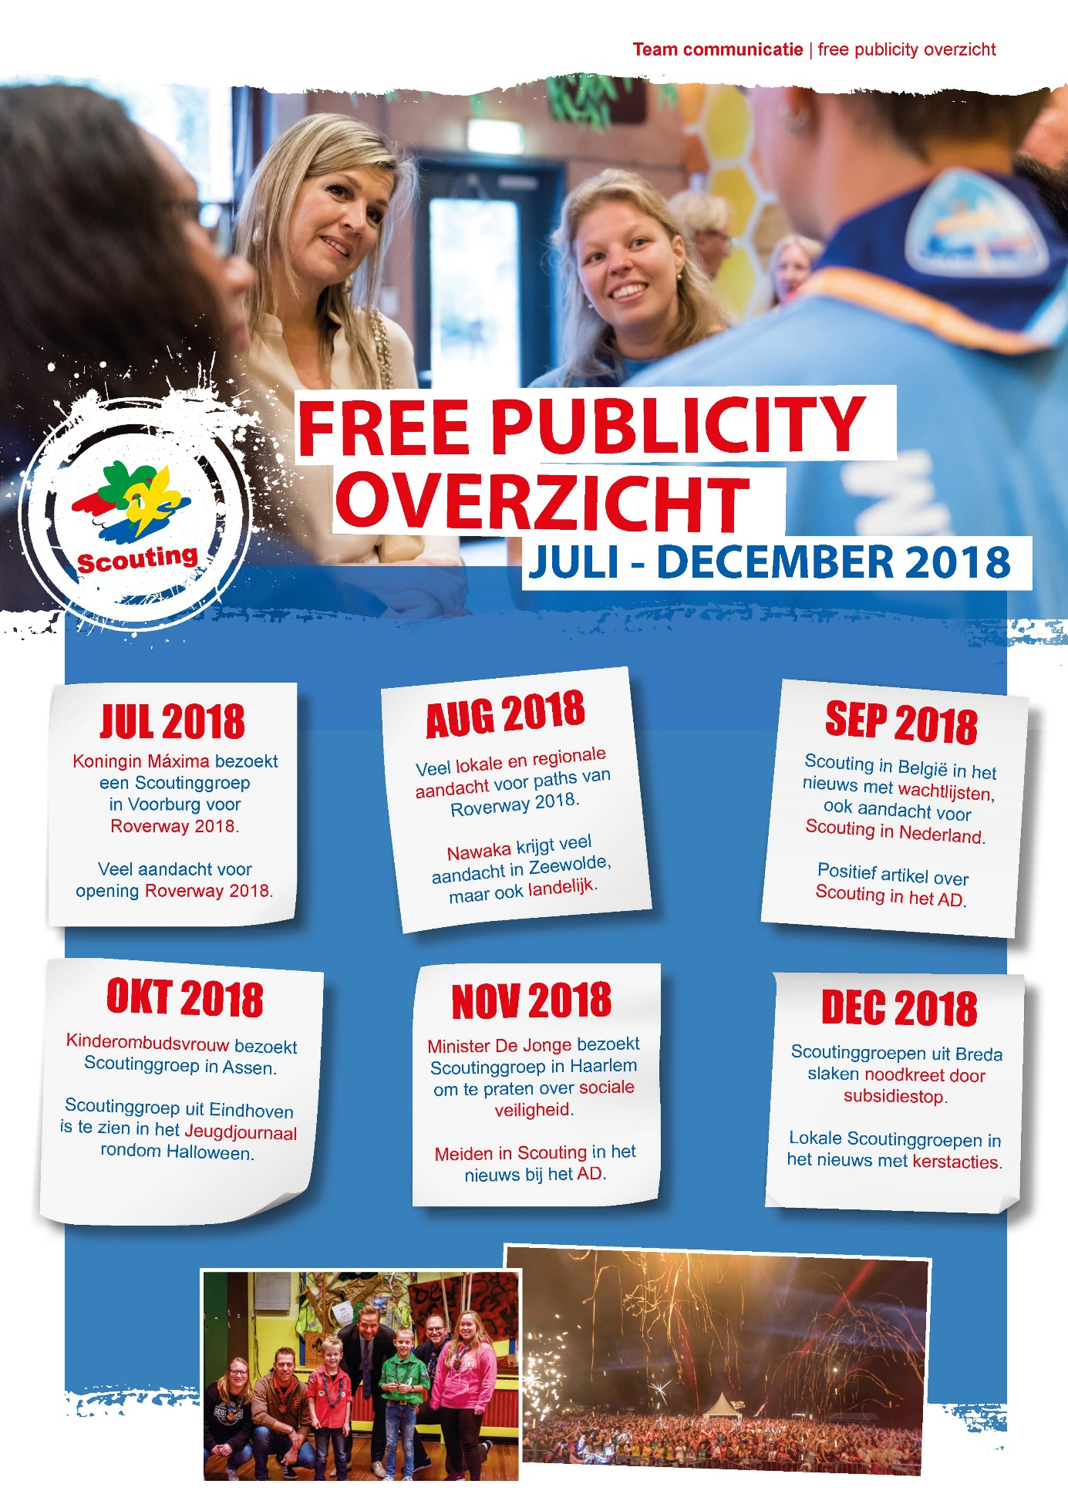

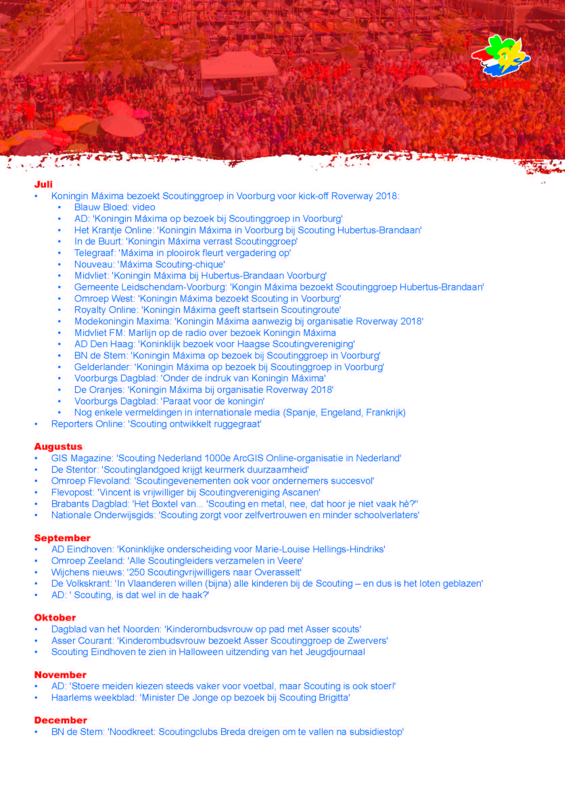

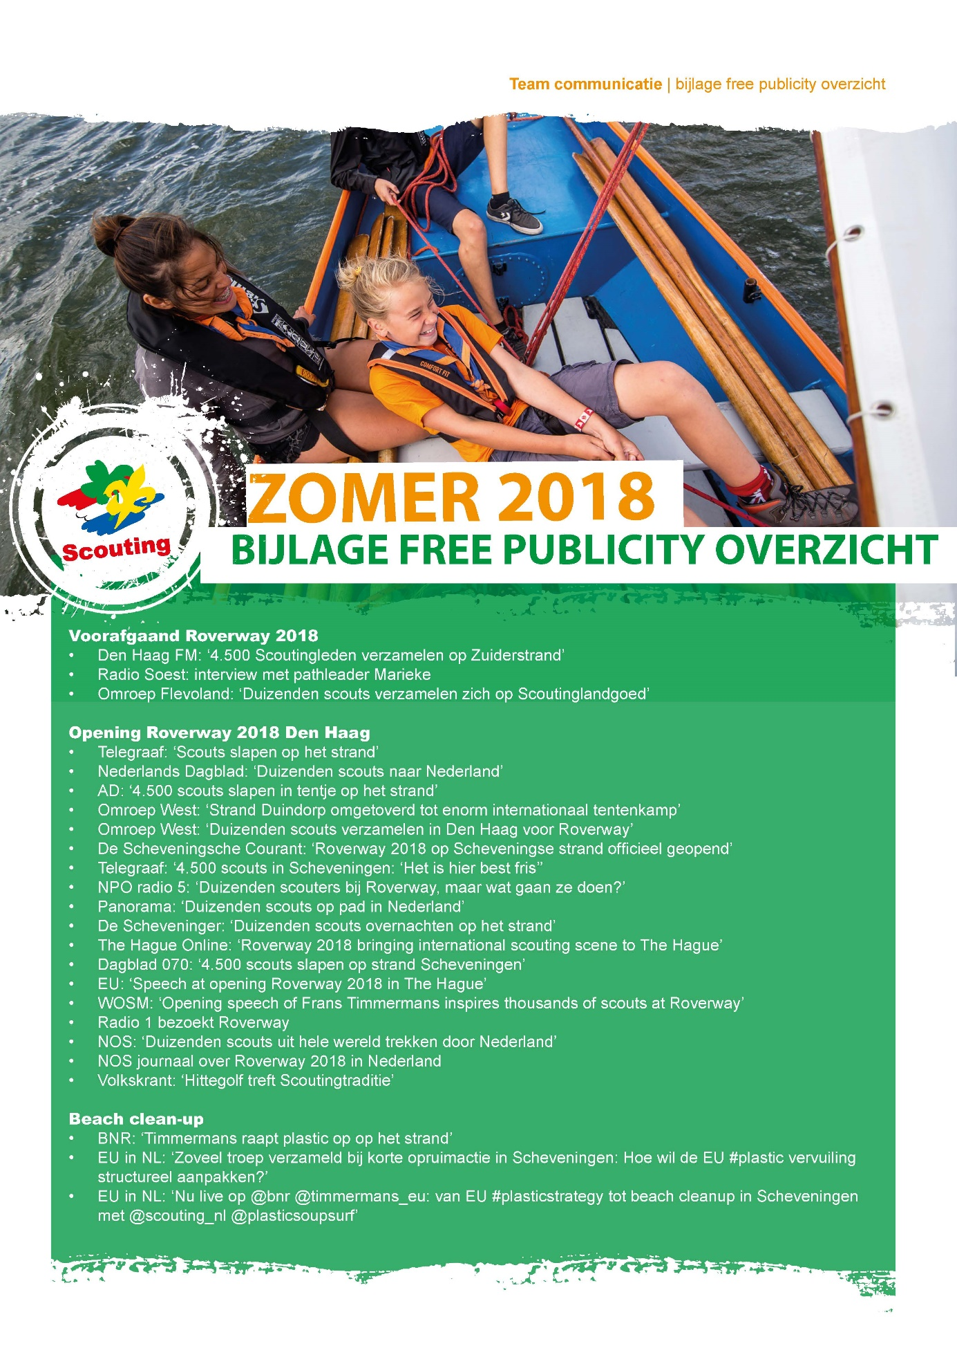

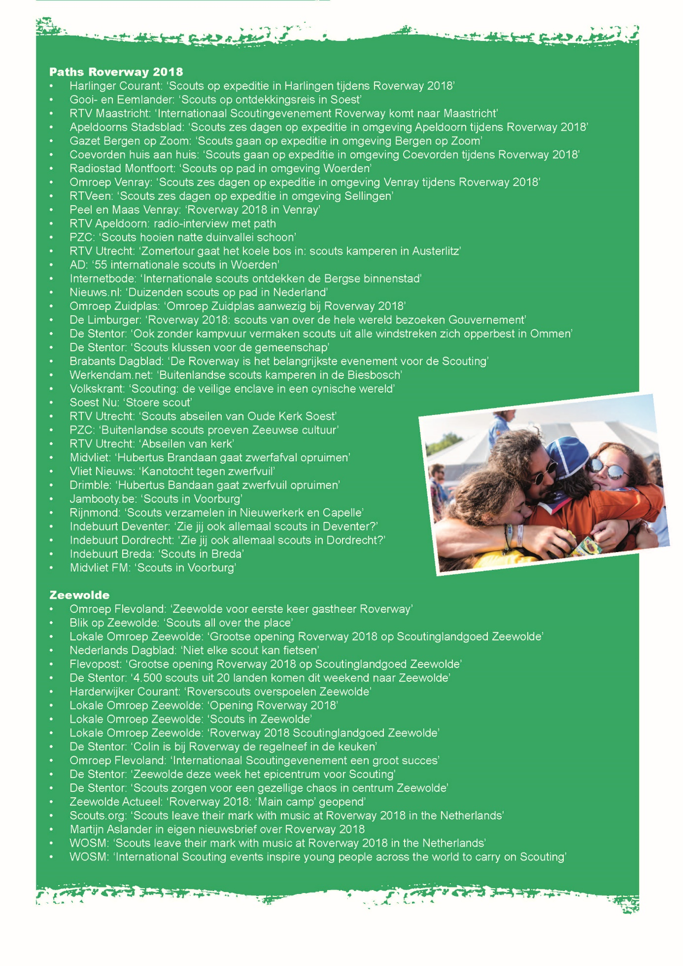

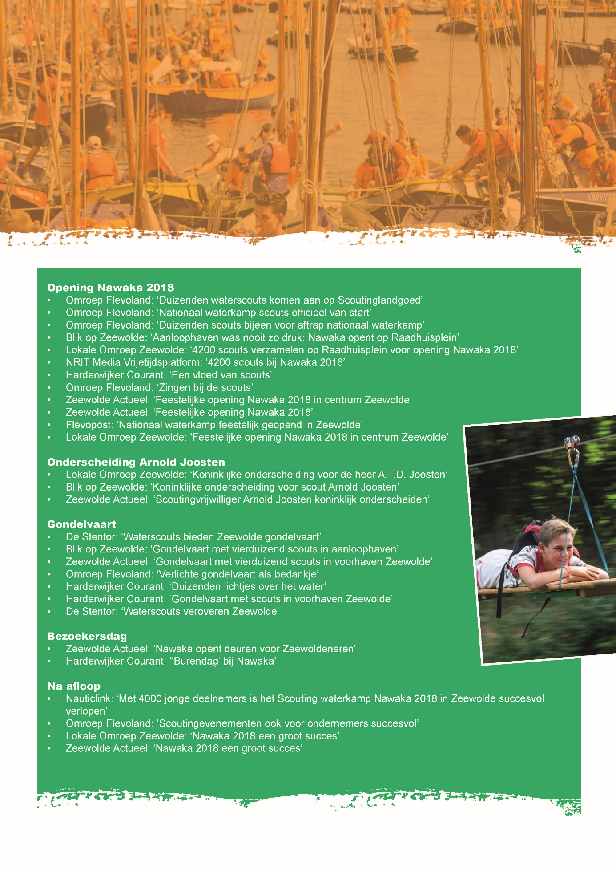

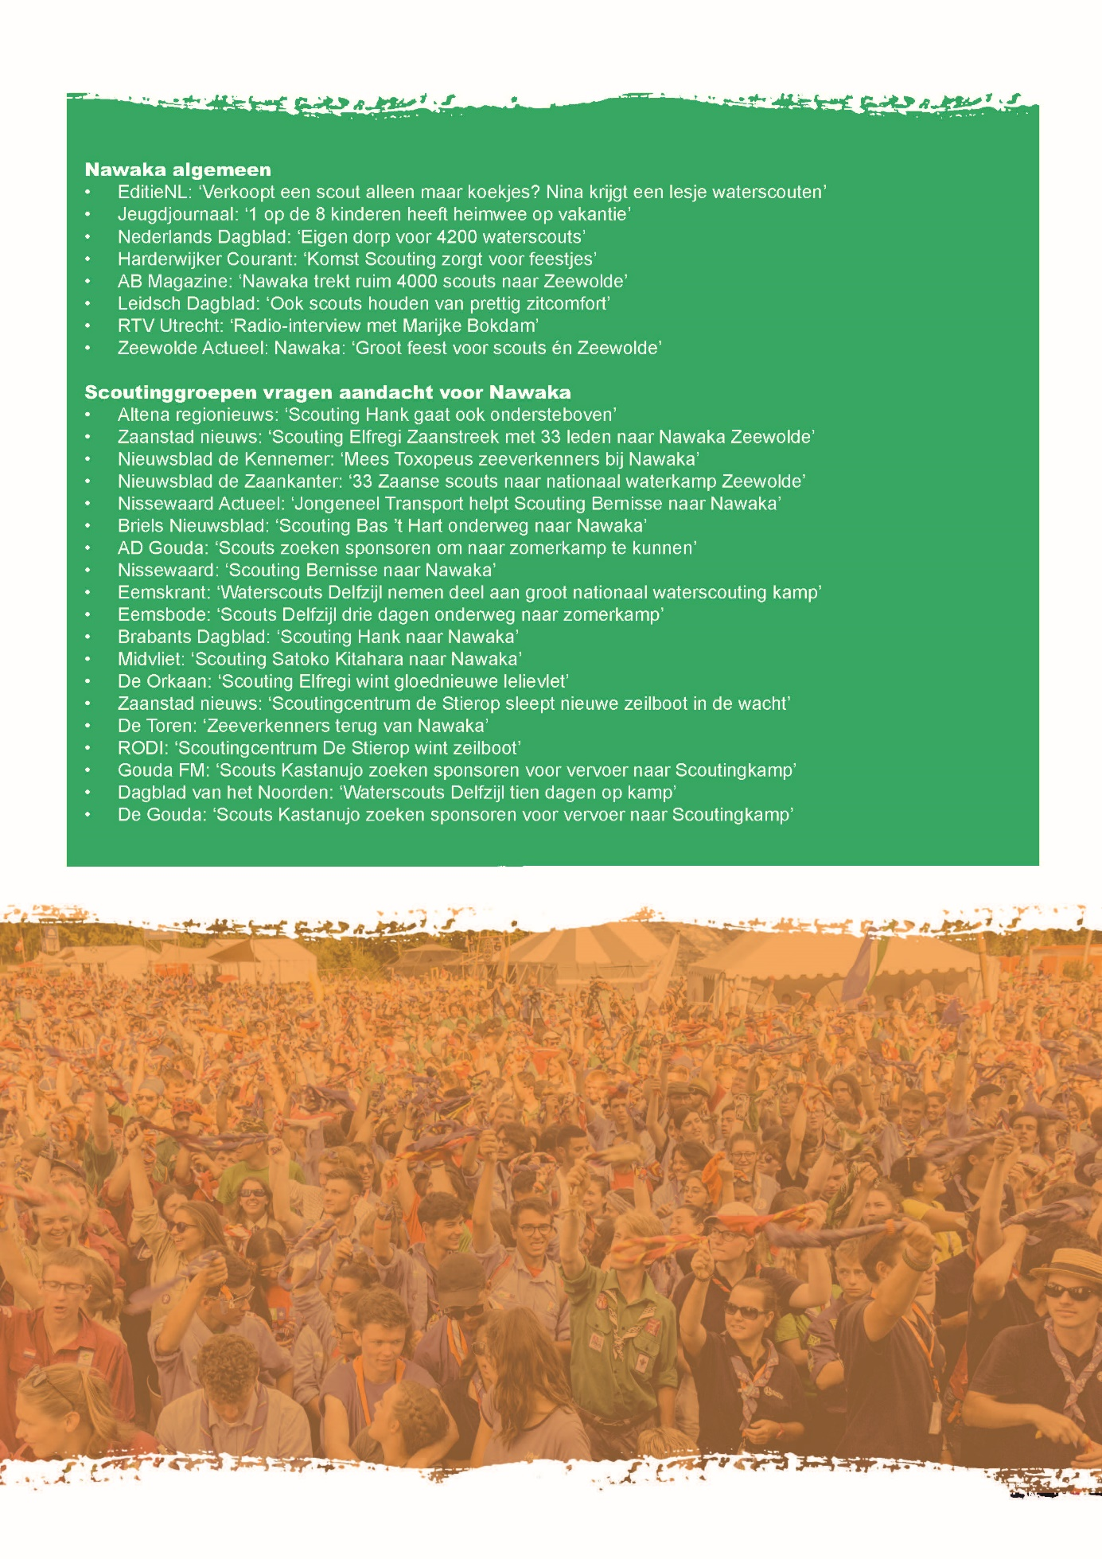

# Bijlage 5: Zo maak je social-media berichtenToekomstproof

In het hele land vinden allerlei gave activiteiten plaats rondom de toekomstvisie en toekomstthema’s van Scouting. Jij kan heel eenvoudig bijdragen dat meer mensen dit weten, door middel van jouw socialmedia-berichten. Met het taggen van jouw berichten kun je andere scouts inspireren om aan de slag te gaan met onze toekomstvisie en de toekomstthema’s. Help jij mee?

**1. Voorzie jouw socialmedia-berichten met toekomstvisie-tags**

Plaats bij jouw socialmedia-berichten, die bijdragen aan de toekomstvisie van Scouting, altijd de tag:

#scoutingtoekomstproof

en vul het eventueel aan met de volgende tags als het over een of meerdere toekomstthema’s gaat:

#ontwikkelingenuitdaging

#openendivers

#samenwerkenenverbinden

#trotsenzichtbaarheid

#vrijwilligers

Door tags toe te voegen aan je bericht kan iedereen direct zien dat het bijdraagt aan de toekomstvisie van Scouting. Maar ook door het klikken op een hashtag kan je snel de meest recente berichten zien over dit onderwerp en dat kan andere scouts weer inspireren. Het hoeft niet direct een heel bijzondere activiteit te zijn die je kunt taggen. Ook je reguliere activiteiten kun je eenvoudig taggen en vaak met een kleine aanpassing al eenvoudig toekomstproof maken.

**2. Welkom bij de inspiratienetwerken**

Voor elk toekomstthema is een inspiratienetwerk gestart waarin scouts en niet-scouts elkaar inspireren op de toekomstthema’s, met elkaar in gesprek gaan, waarin je jouw kennis kunt delen of waar je meer van elkaar kunt leren. Wil je bijdragen aan het netwerk, meer weten over het thema of ben je gewoon nieuwsgierig? Scan dan hieronder de QR-code van jouw netwerk(en) naar keuze. Of bekijk ze op Facebook.



En als je socialmedia-berichten hebt die specifiek over een van deze thema’s gaan, deel ze dan in dat netwerk. Zo inspireren we elkaar om weer een stapje vooruit te zetten en daarmee Scouting meer #scoutingtoekomstproof te maken.